[](http://www.tekno-kouru.fi/)

**Täname, et valisite Tekno-Trailer järelhaagise**

**Kasutusjuhend**

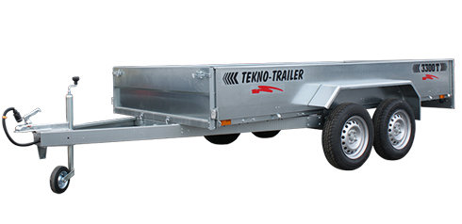

**Lk 2** Tehnilised andmed

Põhireeglid

Haagise ühendamine autoga

**Lk 3** Lahtiühendamine autost

Kallutusfunktsiooni kasutamine

Haagise puhastamine

Plastkaane avamine ja sulgemine

**Lk 4**

Tegevused enne igat sõitu

Tegevusjuhend pärast esmast sõitu

Rattalaagrite lõtku kontroll ja reguleerimine

Aspöck tulede ühendusjuhtmed

**Lk 5**

Ametliku esindaja kontaktandmed Eestis

**Täname, et olete valinut oma kaupade vedamiseks kvaliteetse Tekno-Trailer haagise**. Enne sõiduki kasutuselevõttu loe hoolikalt kasutusjuhendit.

**Tehnilised andmed**

|  |  |  |  |  |  |  |  |  |  |  |
| --- | --- | --- | --- | --- | --- | --- | --- | --- | --- | --- |
|  | **2700L** | **3000L** | **3300L** | **3500L** | **3700L** | **2700T** | **3000T** | **3300T** | **3500T** | **3700T** |
| Kasti sisepikkus(mm) | 2680 | 3020 | 3270 | 3520 | 3640 | 2680 | 3020 | 3270 | 3520 | 3640 |
| Kasti siselais (mm) | 1250 | 1500 | 1500 | 1500 | 1850 | 1250 | 1500 | 1500 | 1500 | 1850 |
| Kasti sisekõrgus(mm) | 200 | 280 | 360 | 360 | 360 | 200 | 280 | 360 | 360 | 360 |
| Kandevõime (kg) | 574 | 508 | 482 | 478 | 425 | 530 | 460 | 440 | 427 | 377 |
| Tühimass (kg) | 176 | 242 | 268 | 272 | 325 | 220 | 290 | 310 | 323 | 373 |
| Täismass (kg) | 750 | 750 | 750 | 750 | 750 | 750 | 750 | 750 | 750 | 750 |

**Põhireeglid**

**NB! Ära kunagi ülekoorma haagise konstruktsioone!**

* Haagise täismassi ei tohi kunagi ületada. Arvesta vedava sõiduki *Haagise lubatud suurima massiga* (piduritega või piduriteta) registreerimistunnistusel, mis võib vähendada haagises veetava koorma kaalu, isegi kui kaal jääb alla täismassi.

*Näiteks kui registreerimistunnistusel on haagise suurimaks massiks 450 kg, siis n. haagise 2700L korral tühimassiga 176 kg, on maksimaalne koorma kaal 274 kg.*

* Haakekonksule rakenduv koormus võib olla **max 75 kg**. Laaditava kauba koormus peab olema jaotatud ühtlaselt ja nii, et raskusjõud ei tõstaks haakeseadet üles. Koorem peab olema alati kinnitatud.
* Sõidukiirus tuleb valida vastavalt koormatusele ja teeoludele, eriti tuleb ettevaatlik olla kurvides, max 100 km/h.
* Rataste viskamine või tasakaalustamatuse tunnused ratastel võivad tähendada ülekoormust.

**Peamised juhised**

**Haagise ühendamine autoga**

Esmalt ühendage veokonksule turvatross. Seejärel asetage haakepea auto haakekonksule ja suruge kuni kostub “klik”. Sulgumine ja lukustus toimuvad automaatselt.

Pange tähele, et käepidime õige asendi korral on tähis keskmises asendis ehk “+” märgil. Kontrolli ühendust tõstes tiislit tugevasti üles. Ühenda elektripistik autoga ja kontrolli tulede tööd. Tõsta tugiratas täiesti üles ja kinnita see hoolikalt.

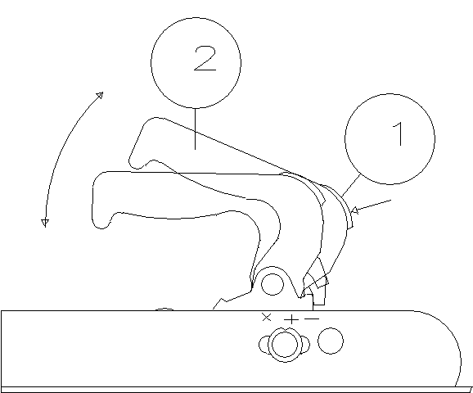



Õige

**Lahtiühendamine autost**

Lase alla tugiratas ja kinnita. Ühenda lahti elektripistik. Ava haakepea vajutades jällegi pöidlaga stopper klahvile (1) ja tõsta käepidemet üles keerates haakepeast välja. Ühenda lahti turvatross. Kasuta haagise veeremise vältimiseks tõkiskinga.

**Kallutusfunktsiooni kasutamine**

Eemalda kasti kallutus lukkudelt splindid. Vajuta kasti esiosale ja ava samal ajal kallutus lukud. Vähenda survet kasti esiosale ja lase kastil sujuvalt tõusta laadimise asendisse. Eemalda tagaluugi lukkude splindid, ava lukud, ava veidi luuk, sulge lukud uuesti, aseta splindid tagasi, ava luuk lõpuni ja asu laadima.

Tagasi sõiduasendisse saamiseks toimi eelnevale juhisele vastupidises järjekorras.

**Haagise puhastamine**

Haagise puhtana hoidmine on tähtis nii väljanägemise kui ka säilimise seisukohalt. Esmalt loputa haagis veega, seejärel eemalda mustus käsna või harjaga (Tähelepanu! Ärge kasutage traatharja või muid vahendeid, mis võivad kahjustada tsingitud pinda). Tava mustuse pesuks kasutage autošampooni. Õliste ja rasvaste pindade puhastamisel kasutage rasvaeemaldusvahendit (Tähelepanu! Ärge kasutage pinna puhastamisel kangeid kemikaale). Haagist tuleb pesta peale soolasel teel sõitmist, et vältida soolakahjustusi tsingitud pinnal.

**Plastkaane avamine ja sulgemine**

Eemalda lukkudelt splindid ja ava lukud. Tõsta käepidemest luuk üles ja lase kaas rihma abiga sujuvalt lõpuni. Fikseerige kaas U-profiilse tuuleriiviga, mis asub haagise juhipoolses küljes.

Kaane sulgemiseks toimige vastupidises järjekorras.

Tähelepanu! Jälgige talvel, et kaanele ei koguneks liiga palju lund, mis võib põhjustada kaanele deformatsioone.

**Tegevused enne igat sõitu**

* Rehvide turvise kontroll ja rehvirõhu kontroll (2-3 bar)
* Rataste kinnituse kontroll
* Tulede kontroll
* Avage haakeseade ja ühendage autoga
* Kontrollige haakepead, konksukuul peab olema täielikult haakepeas ja korralikult paigas.

**Tegevusjuhend pärast esmast sõitu**

Kontrollige ratta kinnituskruvide pingsust pöördemomentvõtmega (110-120 Nm). Ratta mutrid pingutatakse ristjärjekorras. Sama kehtib ka iga rehvivahetuse järel.

**Rattalaagrite lõtku kontroll ja reguleerimine**

Rattalaagrite lõtku tuleb kontrollida peale esimese 500 km läbist, siis pärast iga 2000 -3000 km läbimist või kord aastas.

Selleks tuleb eemaldada rummu tolmukaitse, muttrilt eemaldada tihvt ja pingutada mutrit kuni ratas kergelt pidurdub. Seejärel kerata muttrit veidi tagasi (max 30 kraadi) lähima augu kohale ja astage tihvt tagasi. Veenduge, et ratas ikka pöörleb ja paigaldage tolmukaitse.

Tähelepanu! Jälgige, et rattalaagri määre jääks puhtaks, vajadusel lisage juurde või vahetage. Määrdena võib kasutada pikaajalise mõjuga BPW erimääret ECO-Li91 või samaväärset.

**Aspöck tulede ühendusjuhtmed**

|  |  |  |
| --- | --- | --- |
| 1 | Kollane | Vasak suunatuli |
| 2 | Sinine | Udutuli |
| 3 | Valge | Maandus |
| 4 | Roheline | Parem suunatuli |
| 5 | Pruun | Parem gabariidituli |
| 6 | Punane | Pidurituli |
| 7 | Must | Vasak gabariidituli |

**Ametliku esindaja kontaktandmed Eestis**

**Ra-Rest Invest OÜ**

Aadress: Kaerepere küla, Kehtna vald, Raplamaa 79522, Eesti

Telefon: +372 51 61 671

E–post: [info@haagiseabi.ee](mailto:info@haagiseabi.ee)

Koduleht: [www.haagiseabi.ee](http://www.haagiseabi.ee)

